DES NUAGES 3D ET DES IMAGES VERS UNE MAQUETTE NUMÉRIQUE

Annexe 3 – Comparaison graphique des restitutions

Diplômant : Della Casa Bruno

Professeur responsable : Barras Vincent

Expert : Brahier Julien

Mandant : Bureau d’études ROSSIER SA, Maurer Nicolas

Date : 25 juin 2018

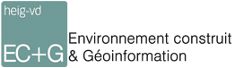

Table des matières

1. Introduction 1

2. Comparaison graphique 1

2.1. Agisoft 1

2.1.1. Restitution dans les images 1

2.1.2. Forme 1

2.2. 3DReshaper 2

2.2.1. Contours planaires 2

2.2.2. Modélisation 2

2.3. VirtuSurv 3

3. Tableaux de différences 3

Table des illusation

Figure 1 Comparaison restitutions sur images par rapport au MS60 1

Figure 2 Comparaison des formes extraites de agisoft par rapport au MS60 1

Figure 3 Comparaison des contours planaires par rapport au MS60 2

Figure 4 Comparaison de la modélisation par rapport au MS60 2

Figure 5 Comparaison de la restitution de VirtuSurv par rapport au MS60 3

Figure 6 Tableau des FS des écarts 3

# Introduction

Cette annexe contient la comparaison des différentes restitutions par rapport à un levé tachéométrique effectué au MS60.

# Comparaison graphique

Dans cette comparaison graphique, seule les écarts planimétriques sont affichés

## Agisoft

Dans les restitutions avec Agisoft, nous avons, pour la plupart des points, un décalage dans la direction Nord-Est. Il y a surement une petite erreur de référencement de quelques mm. Cela voudrait dire que cette restitution serait un peu plus précise que les décalages indiqués dans la comparaison.

### Restitution dans les images

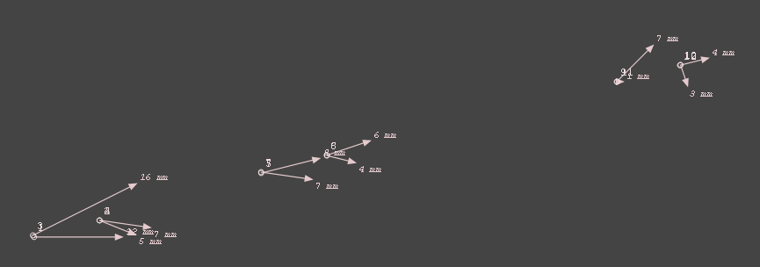

Figure 1 Comparaison restitutions sur images par rapport au MS60

### Forme

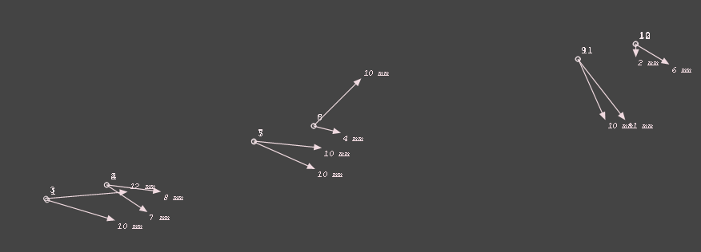

Figure 2 Comparaison des formes extraites de agisoft par rapport au MS60

## 3DReshaper

Pour 3DReshaper, les différences planimétriques ne sont pas homogènes. Il n’y a donc pas de problèmes de référencement mais seulement de construction des points.

### Contours planaires

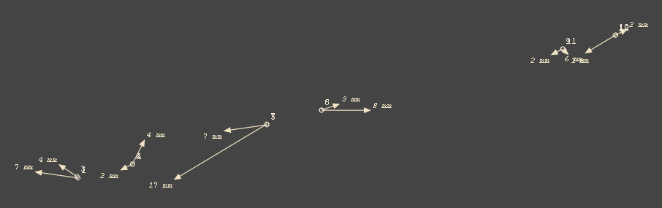

Figure 3 Comparaison des contours planaires par rapport au MS60

### Modélisation

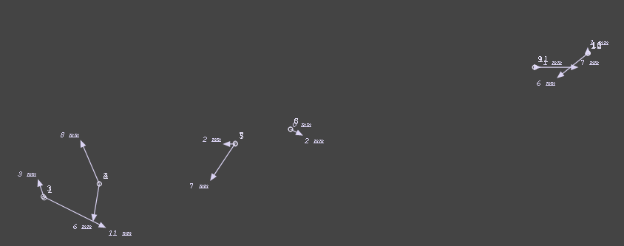

Figure 4 Comparaison de la modélisation par rapport au MS60

## VirtuSurv

Pour VirtuSurv, l’écart est homogène dans une direction comme si le programme avait fait un décalage. Ce n’est pas une erreur de référencement car le nuage de points utilisé est le même que pour 3DReshaper. 🡪 faire des contrôles

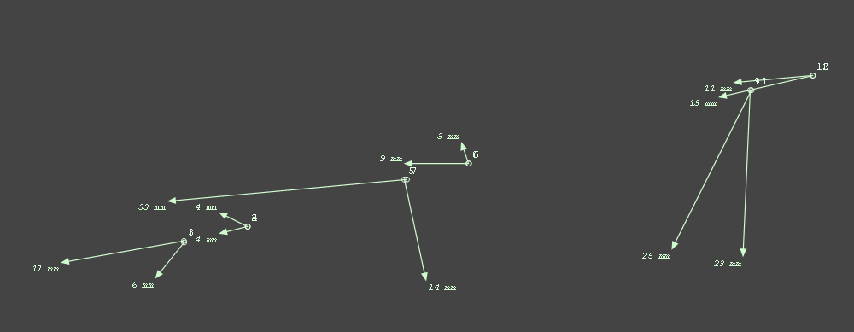

Figure 5 Comparaison de la restitution de VirtuSurv par rapport au MS60

# Tableaux de différences

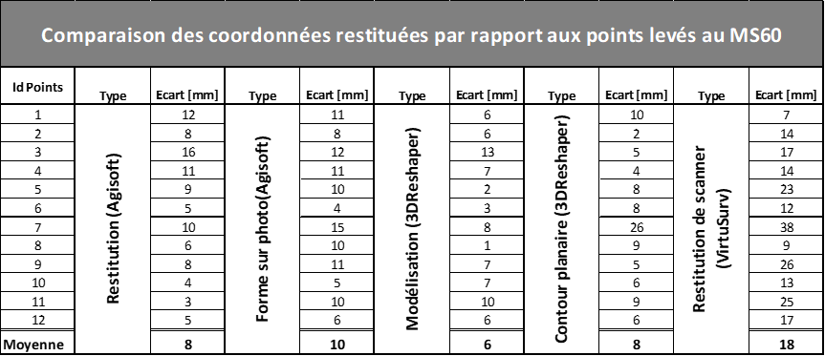

Figure 6 Tableau des FS des écarts